25.05.2020 – kl. V – matematyka

Przerabiamy lekcję – Pole prostokąta i kwadratu. Wprowadzenie
(podręcznik str. 182-185)
Na tej lekcji nauczysz się obliczać pole prostokąta i kwadratu.
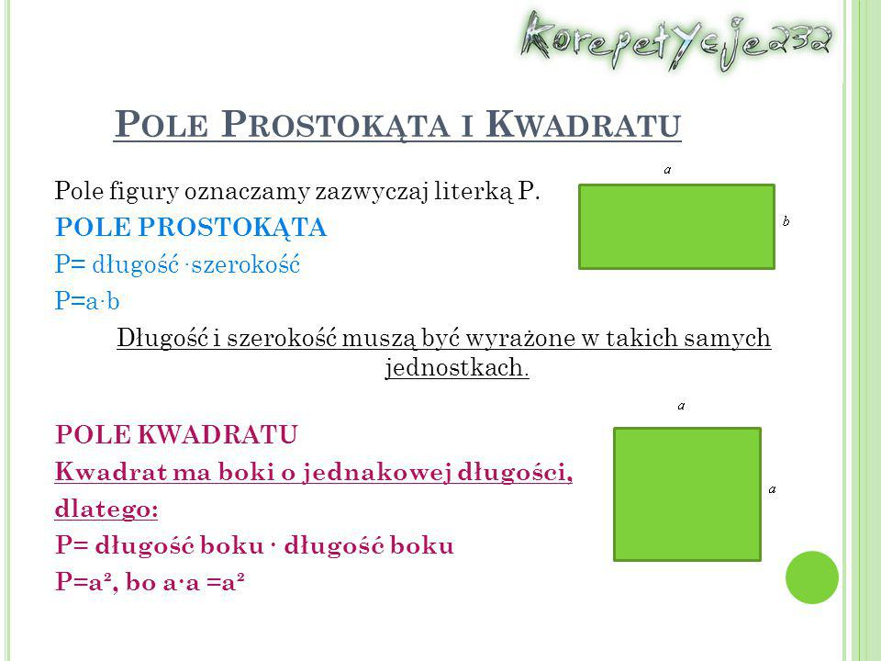

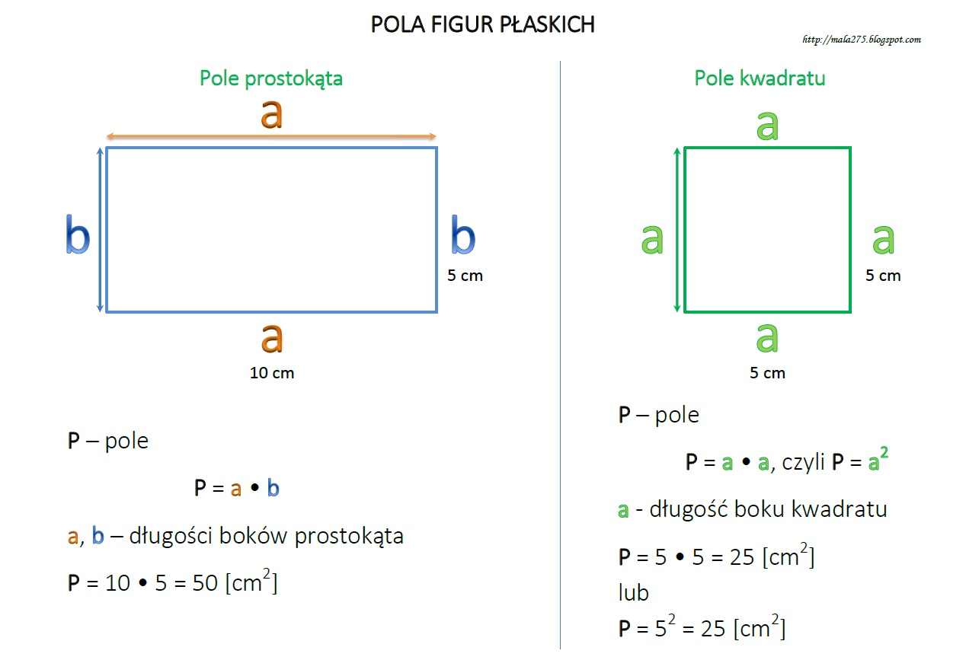

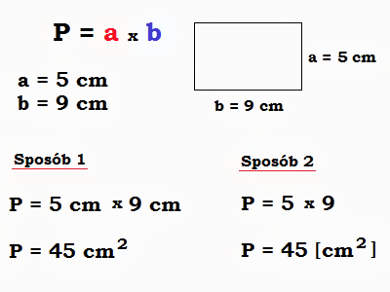

Aby zrozumieć temat obejrzyj materiał pod poniższymi linkami:
Pole prostokąta;
https://www.youtube.com/watch?v=Sc63Y-BK8BY

Pole kwadratu:
https://www.youtube.com/watch?v=b7npHmoV-AE

Pole prostokąta i kwadratu:
https://pistacja.tv/film/mat00235-pole-kwadratu-i-prostokata-wprowadzenie?playlist=124

Wykonaj w ćwiczeniach zadania ze strony 93

